
SDB-Moçambique
01 de Maio 2008 - n..º 99

Visitadoria Maria Auxiliadora
____________________________________________________________________________________

Editorial
No dia 12 de Abril terminou solenemente o Capítulo Geral 26. Na carta de convocação o Reitor Maior convidava-nos a “olhar este evento como um novo Pentecostes, na vida da Congregação”. De facto a duração do Capítulo foi exactamente de cinquenta dias e esperamos que esta experiência pentecostal vivida pelos capitulares possa projectar-se e prolongar-se por toda a congregação.
O Reitor Maior no seu discurso de encerramento, a que significativamente deu o título de CG26: Uma carta de Navegação a caminho do Jubileu do 2015, entregou à Congregação um empenho que me leva a pensar que uma outra etapa do CG26 se iniciou a partir daquele dia: traduzir em realidade, na prática do dia a dia, as linhas de acção que durante os cinquenta dias foram traçadas pelos capitulares, representantes de toda a congregação espalhada pelos cinco continentes do mundo. Cada Região, cada inspectoria, cada comunidade e cada salesiano encontrará nos documentos do Capítulo “um caminho para o renascimento espiritual e para o ímpeto apostólico com que queremos chegar à celebração do bicentenário do nascimento” de D. Bosco.
Nesse discurso, dá-nos ainda, as três chaves de leitura do documento capitular:
Primeira “aquecer o coração dos irmãos, a partir de D. Bosco” através da espiritualidade, sendo memória viva do transcendente, da comunidade, sendo testemunhas de comunhão e da missão través da formação e da educação a todos os níveis;
Segunda chave é a da “missionariedade”, na obediência ao mandato de Jesus, da dimensão missionária de D. Bosco e da predilecção pelos pobres;
Terceira chave é o tema das “novas fronteiras como lugar natural para a vida consagrada”.
Na caminhada até 2015, em 2009, celebraremos os 150 anos da fundação da Congregação (18 de Dezembro 1859) e, em 2010, o centenário da morte de D. Rua (6 de Abril de 1910), primeiro sucessor de D. Bosco e modelo de fidelidade.
Não posso terminar sem fazer uma referência a Maria, cujo mês iniciámos, pedindo-lhe que renove em nós a força de rezar como D. Bosco “da mihi animas cetera tolle”.
P. Leal
Namaacha - Entrega das Constituições
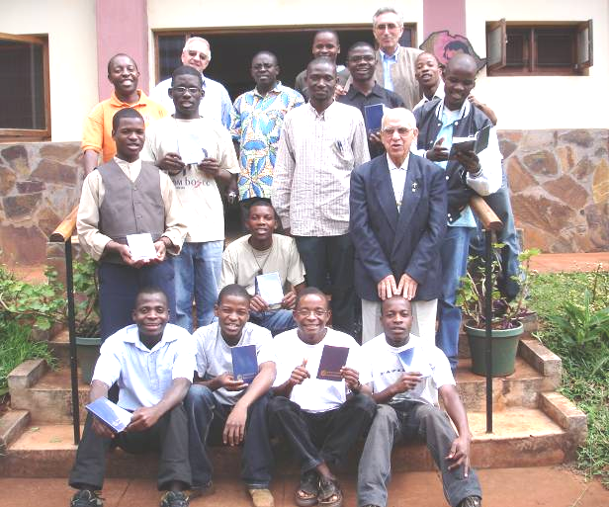
“Giù dai colli, un di lontano”...assim teve início a entrega das Constituições aos 10 noviços da Namaacha, no dia 3 de Abril. Uma celebração repleta de alegria, como referiu o P. António Tallón, vigário provincial, que presidiu.
Em frente do altar encontrava-se um conjunto harmonioso com o quadro de D. Bosco e os 10 livros de vida que os noviços iram receber.
O director e mestre, P. Luís Píccoli, mostrou a alegria por este acto, que recordava a aprovação das Constituições pela Igreja, no dia 3 de Abril de 1874, “um dos mais gloriosos nos anais da nossa sociedade”(D. Bosco).
Colaborou na celebração o P. André Kasembe, e participaram o P. Joaquim Bambo e P. António Gonçalves. No refeitório, o Nelito Manuel e os noviços brindaram com alguns cantos.
Tempo ainda para uma visita à “machamba”, melhorada com o jeito do P. Júlio Rosa.
Os noviços

Paróquia do Jardim - Noivos em formação
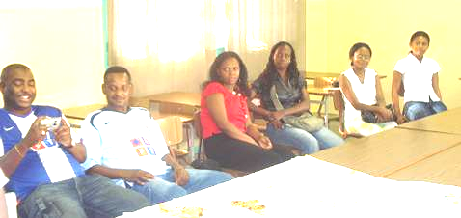
A paróquia do Jardim está empenhada na formação de noivos e famílias cristãs. A equipa de apoio consta de 2 casais com experiência de mais de 10 anos; um jurista; uma médica; dois sacerdotes salesianos: P. Américo e P. Tito; e a Irmã Ana Bonfanti.
Nos primeiros domingos de cada mês, durante dois meses, 16 pares de noivos reuniram-se, numa acção intensa de formação, das 15 às 17.00 h.
Dispõem de instrumentos de apoio audiovisuais que tornam mais fácil a assimilação das mensagens.
Versam temas como a comunicação no casal, solução de conflitos, educação dos filhos, formação da família, temas jurídicos, direitos das crianças e das mulheres.
A intervenção da médica tem-se se mostrada muito útil, com a dupla vantagem de ser uma boa profissional e Irmã Dominicana, apresentando também o ponto de vista da Igreja e dos seus valores. Ela trata dos aspectos biológicos, planificação familiar, meios naturais de planificação. Também o jurista, membro da Comunidade, tem prestado contributo valioso.
O P. Américo Chaquisse prepara os noivos para formarem um casal aberto e apostólico, com valores e elementos da cultura relacionados com a família., sobretudo na defesa da vida.
Vive-se um clima de oração e partilha e amizade.
O curso deste ano terminou no domingo dia 7 de Abril, com a partilha do bolo e de ambiente festivo.
P. Tito Iannacio

Pastoral Juvenil – Apoio ao Noviciado da Namaacha

Realizei uma visita de animação pastoral nos dias 3 a 6 de Abril, no Noviciado da Namacha e nos grupos juvenis dessa obra.
A Comunidade apresentou um programa : Visita à Comunidade cristã da Germantina, animada pelos noviços e salesianos; visita à Comunidade cristã de Macuacua, animada pelo Noviciado das FMA; encontro com o Pároco; encontro com os noviços, e depois com as Irmãs salesianas, numa troca de experiências pastorais.
Estive no Centro Juvenil, com os jovens de Francês, do P. Kazembe, e os jovens de Inglês, do P. Júlio Rosa, aos quais dei a boa tarde de animação. Tive encontro com animadores e monitores do Oratório.
Procurei animar pastoralmente os jovens, e dar orientações salesianas sobre essa área.
Tivemos um diálogo demorado com a Comunidade do Noviciado, no sábado, dia 5 de Abril, revendo objectivos, desafios e formas de animação, reconhecendo que aguardam o apoio da Sede da Visitadoria. Respira-se um bom ar de interesse pastoral em toda a comunidade.
Celebrei a Eucaristia no dia 6 de Abril com o grupo de 80 adolescentes Amigas de Laura Vicunha, orientados pelas FMA, que fizeram a promessa de pertença ao Grupo. Estive com os grupos juvenis das FMA: Acólitos, ADS, Vocacionados.
Agradeço o óptimo acolhimento, e verifiquei o desejo de apoio que as comunidades solicitam.
P. Joaquim Bambo
Matola – Encontro de jovens vocacionados
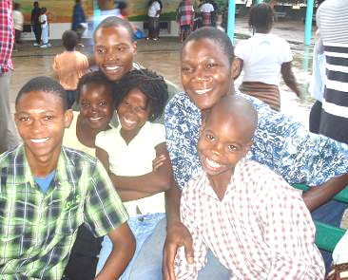
A Matola realizou no dia 6 de Abril, um encontro vocacional. 31 jovens e adolescentes das casas salesianas de S. José de Lhanguene, Paróquia do Bom Pastor e Comunidade de Maria Auxiliadora, Moamba, Namaacha e também da Comunidade de S. José Alamano, da Machava, apoiada na pastoral pela comunidade da Matola.
Orientou o encontro o P. Francisco Lourenço, com a comunidade, com base na Mensagem do Papa Bento XVI: “Vocações ao serviço da Igreja-Missão” e apresentou modelos de santidade e vocação salesiana.
Agradecemos a presença do Sr. Francisco Oliveira, que acompanhou os jovens da Moamba. Outras casas assumiram o transporte dos seus. A casa da Matola ofereceu as refeições. O número de jovens e o seu bom ambiente falam-nos do interesse das comunidades. “Congratulations”!
P. Francisco Lourenço
Moamba – Jovens estagiários
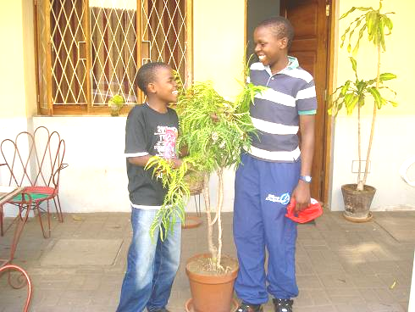
A Escola Profissional da Moamba realizou o estágio para os seus alunos, em empresas de Maputo.
Esta experiência empenhou os salesianos, particularmente o director, P. Adolfo Sarmento e o ecónomo P. Afonso Sebastião. Foi uma porta aberta aos alunos para o seu futuro no mundo do trabalho.
Os 65 alunos ficaram a residir nas casas de familiares, e foram acompanhados pelos salesianos.
Numa avaliação feita com o P. Afonso conclui-se que em geral o estágio correu bem. No entanto, alguns sentiram-se como mão de obra gratuita e em substituição de trabalhadores. Também nalguns casos o acolhimento deixou um pouco a desejar.
Mas houve muitos aspectos positivos, motivo de agradecimento às empresas. Algumas deram salários iguais aos outros trabalhadores durante os três meses em que os alunos lá estiveram.
Também aconteceu que algumas empresas convidaram os jovens a ficarem lá, mas estes, no desejo de continuar o curso, declinaram humildemente o convite.
É neste contexto que surgiu a opinião de que o estágio se realize depois do ano complementar, de modo que possam responder positivamente ao convite das empresas para serem aceites pelas mesmas.
Síntese de um apontamento mais extenso de P. Afonso Sebastião

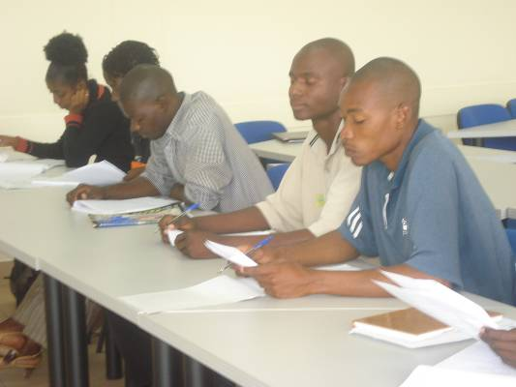

Rede de Escolas - Formação de professores
A Rede Salesiana de Formação de Professores levou a efeito uma das suas acções formativas nos dias 7 a 12 de Abril. Visa-se capacitar os novos professores para se integrarem conscientemente no trabalho educativo. Esta acção contou com a experiência de P. José Angel, P. André Kalonji, P. Francisco Bravo. A acção contou com a nossa visita ao ISDB um educador um técnico, ambos leigos. Alguns salesianos da Casa Dom Bosco foram recebidos pelo Reitor Magnífico no ISDB, no âmbito dessa acção que é de grande significado para os nossos objectivos salesianos. Participaram algumas das nossas comunidades. Alguns temas desenvolvidos: Proposta educativa da Escola salesiana; Sistema preventivo; ensinar e educar; História dos salesianos em Moçambique; e outros.

Voluntáriado - Raquel Cruz Pereira Ribeiro
Para que fiquem sempre comigo...

Saí de Portugal no dia 20 de Julho de 2007 com destino a Moçambique.
Muitas vezes sonhava estar no meio/envolvida por aqueles que “não têm nada”...e que partilhassem comigo a sensação de nada terem. Também porque me “pedia” para ser mais altruísta! Vim para Moçambique por intermédio do Padre Amadeu, do colégio dos Órfãos do Porto.
O meu trabalho incidiu em auxiliar/assessorar na estruturação do departamento de ciências de administração do Instituto Superior Dom Bosco; também leccionei com gosto o módulo de introdução à
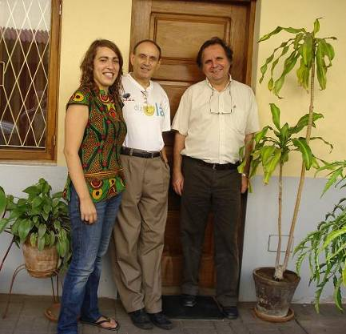
gestão a alunos do ensino à distância, dos 30 aos 50 anos, numa fase presencial, e a duas turmas do ensino normal. Convivi com os miúdos do lar de S. José de Lhanguene, as meninas da Casa Mãe Clara e as crianças do Chamanculo que recebem diariamente uma refeição das irmãs Franciscanas. Não convivi tanto quanto gostaria mas o suficiente para que fiquem para sempre comigo.
Estive duas semanas com os jovens de Inharrime, naquela natureza magnífica, onde os acompanhei nos oratórios, nas escolinhas da Vila. Brincámos, conversámos, cantámos...
Há muito para fazer neste país e muito para aprender com estas pessoas tão acolhedoras, alegres e simples. Bem quisera que este singelo testemunho chegasse aos leitores em Portugal.

Moamba – Primeiro Encontro de Formação
A Moamba abriu as portas a uns 120 rapazes a meninas, no primeiro encontro de formação de animadores. Um sinal de esperança na pastoral salesiana: participaram também neste encontro duas Irmãs Franciscanas Hospitaleiras e duas postulantes.
Chegaram de várias partes do Sul do País, com alegria no rosto e desejo de conhecimentos no coração.
A isso responderam os orientadores com os seus temas: P. Miguel Delgado: Maturidade humana do animador; P. Donatien: Vocação espiritual do animador; P. Paco: A Igreja; P. André Kazembe: A Bíblia; P. Francisco Lourenço: A Moral cristã; Irmã Lúcia: A comunicação em grupo; Ir. Ivone Zandamela: Desenvolvimento do acto catequético; Ir. Albertina: Psicologia evolutiva ; P. Bambo: A vocação eclesial do animador.
Além dos temas, momentos de partilha de experiências; momentos de oração juvenil; convívios fraternos, muita amizade, num ambiente salesiano de jovens em crescimento.
O grupo sentiu um grande acolhimento por parte da comunidade.
P. Bambo

Número 100: O próximo SDB Moçambique festeja o número 100! “Misericordias Domini in aeternum cantabbo. Quem lhe quiser dar Boas Festas... Envie um e-mail!

Calendário
Maio  01 Qui – Feriado  05 Seg – Reunião de directores (05-06)  07 Qua – Visita canónica a Inharrime  11 Dom – Pentecostes – Festa ADS  12 Seg – Retiro mensal. Quinquénio (12-13)  14 Qua – Conselho provincial  15 Qui – S.ta Domingas Mazzarello  17 Sáb – Peregr. N.ª Senhora - Namaacha (17-18) | 19 Seg - Visita canónica a Moamba  21 Qua – Retiro Para Promessas da FS em S. José  24 Sáb - Nossa Senhora Auxiliadora  25 Dom – Corpo San. Cristo. - Vis. Pr. Matola  30 Sex – Sagrado Coração de Jesus  Junho  01 Dom – Festa dos Oratórios  02 Seg - Encontro de tirocinantes  04 Qua - Comissão vocacional

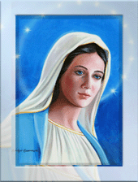

Aniversários
Maio
01 Qui – P. Francisco Pescador Felicidades
06 Ter – P. Afonso Sebastião para todos
08 Qui – P. António Gonçalves
25 Dom – P. Fernando Goicochea
31 Sáb - Ir. Jesus Garcia
Junho
05 Qui - P. Rafael Estêvão
“Santa Maria, Mãe de Deus... mostrai-nos Jesus... para sermos fontes de água viva
no meio de um mundo sequioso” (João Paulo II, Deus é Amor, n. 42)

